★★★☆☆
題組：Problem Set Archive with Online Judge
題號：11029 : Leading and Trailing
解題者：廖偉驊
解題日期：2017年6月8日
題意：
求𝑛^𝑘的前三位數和末尾的三位數。其中n為32位元正整數，k是小於10000001的正整數。
題意範例：
Input
123456 1
123456 2
Output
123...456
152...936

解法：
前三位數算法：對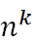取log，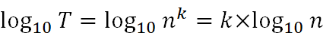，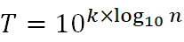，算出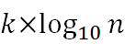的小數部分，之後計算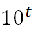。
尾三位數算法：利用快速冪做計算。
解法範例：
無
討論：
時間複雜度為O(log(k))。
程式：
#include <iostream>
#include <cstdio>
#include <cmath>

using namespace std;

int HeadPow (int n, int k) {
double t = k * log10(n);
t = t - (int)t;
double a = pow(10, t);
return (int)(a * 100);
}

int TailPow (long long n, long long k) {
long long ans = 1;
while (k) {
if (k & 1 == 1) ans = (ans * n) % 1000;
n = (n * n) % 1000;
cout << ans << ", " << n<< endl;
k >>= 1;
}
return (int)ans;
}

int main () {
int casenum;
cin >> casenum;
int n, k;
while (casenum--) {
cin >> n >> k;
printf("%d...%03d\n", HeadPow(n, k), TailPow(n, k));
}
return 0;
}

